**计算机视觉工程实验四**

姓名：李智 学号：123106222804

## 实验目标

计算图片之间的单一性变换，需要详细的实验过程和结果分析。

## 实验步骤

1. **算法介绍**

单应性是几何中的一个概念，是一个从实射影平面到射影平面的可逆变换，直线在该变换下仍映射为直线。单应性变换是指在平面上进行的一种投影变换，它可以将一个平面上的点映射到另一个平面上的对应点。单应性变换通常用于计算机视觉和图像处理任务中，如图像配准、图像拼接、增强现实等。

单应性矩阵是通过匹配点对来估计的，其中每个匹配点对提供了两张图片中的对应关系。为了准确估计单应性矩阵，我们至少需要4个匹配点对，首先，我们需要构建一个齐次坐标矩阵 A，其中每一行对应一个匹配点对。对于每个匹配点对 (x1, y1) 和 (x2, y2)，我们可以构建以下形式的矩阵 A。

然后，我们需要找到 A 的奇异值分解。通过计算 A 的 SVD，我们可以得到它的奇异值分解形式：

其中，U 和 V 是正交矩阵，S 是一个对角矩阵，对角线上的元素称为奇异值。

单应性矩阵 H 是 V 的最后一列（因为 V 是 A 的右奇异向量）。我们可以将 H 重塑为一个3x3的矩阵。最后，我们需要对 H 进行归一化，将最后一个元素设置为1，得到单应性矩阵H。

在OpenCV库中，可使用cv2. findHomography()工具直接计算匹配对的单应性矩阵。

1. **步骤分析**

投影矩阵需要至少4个匹配点对之间的对应关系才能进行估计，在一些简单的目标场景中，可以手动的标记图像之间的匹配点并输入，如可以标记同一本书的四个边角点作为匹配点输入。在更为复杂的场景中难以用肉眼观察到明确的匹配点，这种情况下多用特征匹配算法寻找多个匹配点来计算。通过这些匹配点对，可以使用最小二乘或RANSAC等算法来估计单应矩阵。估计得到的单应矩阵可以用于将一个平面上的点的坐标映射到另一个平面上的对应点的坐标。具体的实验步骤如下：

（1）特征提取：

对于两张图片，需要提取一些特征点作为匹配点，可以使用SURF特征描述符。这些特征点应该具有良好的尺度不变性和鲁棒性。SURF是SIFT特征提取算法的改进，它具有尺度不变性，对图片的旋转、缩放和视角变化具有较好的鲁棒性。它通过在图像的不同尺度下寻找局部特征点，并在每个尺度下计算特征点的描述子，从而获得具有辨别性的特征表示。

（2）特征匹配：

对于每对图片，使用特征描述符进行特征匹配。可以先用SIFT算法进行匹配，如果提取的特征点过多，可以再用距离筛选法提取匹配较好的特征点。设置参数α，对于每一对特征点 (m, n)，我们通过比较 m 的距离是否小于 α 倍的 n 的距离来进行筛选。

（3）单应矩阵估计：

将两幅图像中的特征点提取出来，根据特征点的匹配对，利用RANSAC算法估计单应矩阵，可以设置RANSAC 算法中的阈值β。RANSAC是在一组含有“外点”的数据中，不断迭代，最终正确估计出最优参数模型的算法，算法可以通过随机采样和模型拟合来鲁棒地估计单应矩阵，排除错误匹配点的影响。阈值参数β用于判断一个匹配点是否为内点，具体的判断方法是计算匹配点到估计的单应性矩阵的重投影误差，如果重投影误差小于阈值，则将其视为内点。

（4）单应性变换：

根据估计得到的单应矩阵，利用透视变换，将一张图片的坐标映射到另一张图片上。对于某个点(x, y)在第一张图片上，通过单应矩阵H，可以计算在第二张图片上的对应点坐标(x', y')，改变第二张目标的形状与第一张一致。注意：如果以图1为源图像，图2为目标图像，计算结果为从图1到图2的单应性矩阵的情况下，那么对图2的透视变换则需要用H的逆矩阵。

## 结果分析

**1. 测试环境：**

windows11 + python3.9 + pytroch

**2. 运行分析：**

准备两张原始图像如下：

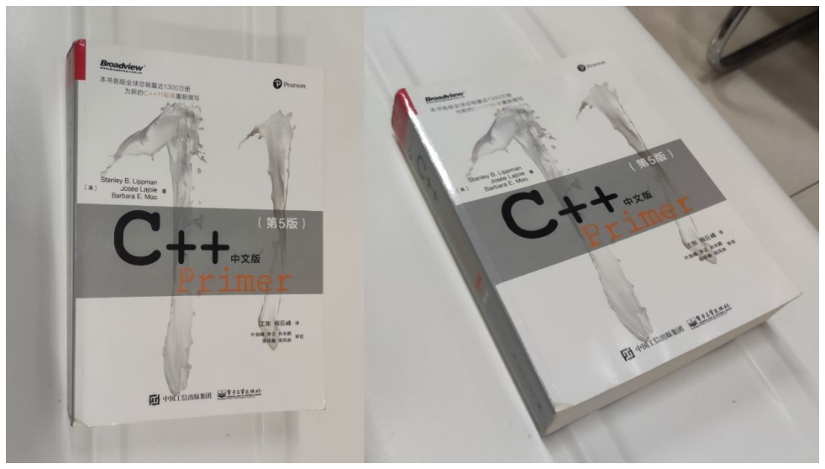

左图为源图像，记为图1，右图为目标图像，记为图2，计算从图1到图2的单应性矩阵，这个单应性矩阵描述了从图1到图2的映射关系。

（1）手动计算单应性矩阵

从图中选择4对匹配点，这里选用书的四角，如下：

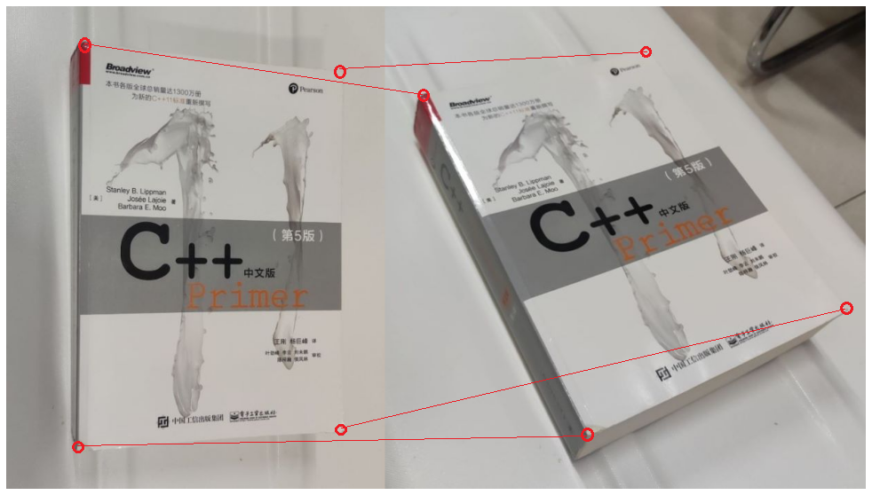

手动输入4对匹配点，可直接计算得到单应性矩阵HA如下：

对图2用HA逆矩阵进行透视变换可验证计算结果，透视变换对比图如下：

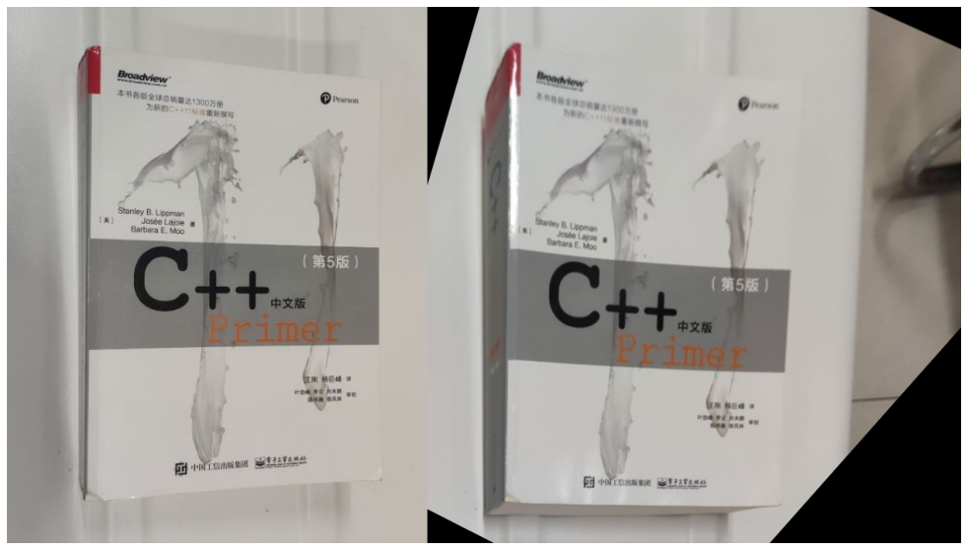

虽然变换的效果有瑕疵，但利用单应性矩阵HA也能够简单的实现对图2的视角的“纠正”，证明HA的计算结果大致符合真实值。

（2）SURF特征匹配点计算单应性矩阵

使用SURF特征匹配算法提取特征点，SURF共匹配了670个匹配点。设置距离参数α=0.5，利用距离筛选法过滤掉一部分匹配点 ，剩余92个特征匹配点。

计算单应性矩阵HA时的同时，使用RANSAC算法剔除错误匹配，设置阈值参数β=0.5。剔除错误匹配后剩余的76个特征匹配点如下：

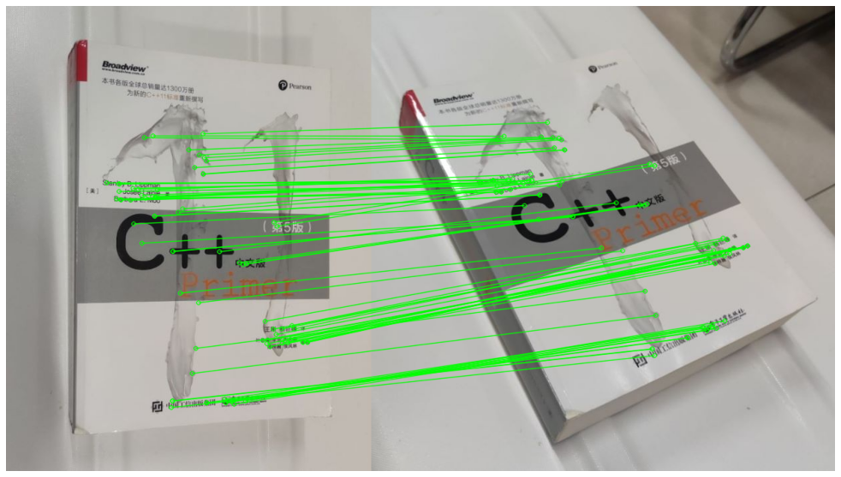

计算得到的单应性矩阵HB如下：

计算结束，观察可得，HB与HA的差值不大。对图2用HB逆矩阵进行透视变换可验证计算结果，透视变换（图2）对比图如下：

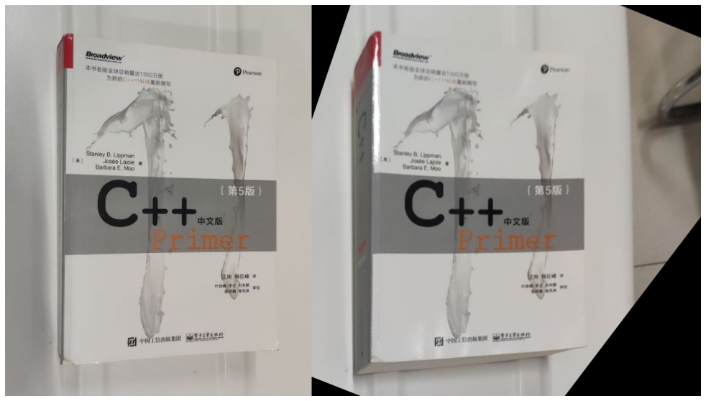

可以观察到，利用单应性矩阵HB能够简单的实现对图2的视角“纠正”，且纠正的效果明显好于手动计算的HA的变换效果，证明采用特征点匹配的计算方式得到的HB的精度更高。